|  |  |
| --- | --- |
|  | ระบบการสร้างตัวติดตั้งสำหรับ OpenVPN |
|  |  |
| 5/26/2009 | สร้าง OpenVPN installer ผ่าน Web Browser |
|  | เมื่อผู้ใช้โหลดตัวโปรแกรม OpenVPN ไปลงที่เครื่องตัวเองแล้ว ยังต้องทำการดาวน์โหลด Certificate, key , config ไปลงใน directory ที่ถูกต้องเอง ทำให้เกิดความยุ่งยาก จึงได้มีการสร้างระบบการสร้างตัวติดตั้งเพื่อให้ผู้ใช้สามารถดาวน์โหลดโปรแกรมไปลงที่เครื่องแล้วใช้งานได้เลย |

# บทที่ 1 ขั้นตอนการ compile และสร้าง openVPN installer ใน window

## 1.1 ต้องใช้องค์ประกอบอะไรบ้าง

* [OpenVPN 2.1_rc7 source package](http://www.openvpn.net/release/openvpn-2.1_rc7.tar.gz) ตัวโปรแกรมมัน
* [OpenSSL 0.9.8g source package](http://www.openssl.org/source/openssl-0.9.8g.tar.gz) เป็น library ที่จำเป็นหากต้องการencrypt
* [LZO 2.03 source package](http://www.oberhumer.com/opensource/lzo/download/lzo-2.03.tar.gz) คือ [LZO real-time compression library](http://www.oberhumer.com/opensource/lzo/)
* MinGW : ใช้ GNU C compiler(gcc) รายละเอียดเพิ่มเติม <http://www.mingw.org/wiki/MinGW>
* MSYS : สำหรับการ run script ที่ใช้ bash รายละเอียดเพื่มเติม <http://www.mingw.org/wiki/MSYS>
* msysDTK: สำหรับ perl
* NSIS: สำหรับการสร้างตัว installer

## 1.2 ขั้นตอนการลง software compiler

1. ดาวน์โหลด [MinGW-5.1.4.exe](http://downloads.sourceforge.net/mingw/MinGW-5.1.4.exe?use_mirror=biznetnetworks) ที่ <http://sourceforge.net/project/showfiles.php?group_id=2435&package_id=240780>

และ Install ลง C:\MinGW

1. ดาวน์โหลด [MSYS 1.0.10](http://downloads.sourceforge.net/mingw/MSYS-1.0.10.exe).จาก <http://sourceforge.net/project/downloading.php?groupname=mingw&filename=MSYS-1.0.10.exe&use_mirror=jaist>

และ Install ลง C:\msys\1.0 เมื่อถูกถาม post install ให้เลือก "c:/mingw"

1. ดาวน์โหลด MSYS DTK 1.0 จาก <http://sourceforge.net/project/downloading.php?groupname=mingw&filename=msysDTK-1.0.1.exe&use_mirror=nchc> และ install ลง C:\msys\1.0
2. ดาวน์โหลด MSYS Core 1.0.11 จาก <http://sourceforge.net/project/downloading.php?groupname=mingw&filename=msysCORE-1.0.11-2007.01.19-1.tar.bz2&use_mirror=biznetnetworks> และ untar ใน C:\msys\1.0
3. Set the environment variable HOME to C:\msys\1.0\home
4. ดาวน์โหลดพวกนี้และuntarใส่ folder ไหนก็ได้ สมมุติลงใน c:\tmp

[autoconf-2.61.tar.bz2](http://ftp.gnu.org/gnu/autoconf/autoconf-2.61.tar.bz2) จาก <http://ftp.gnu.org/gnu/autoconf/>

[automake-1.10.tar.bz2](http://ftp.gnu.org/gnu/automake/automake-1.10.tar.bz2) จาก <http://ftp.gnu.org/gnu/automake/>

[libtool-1.5.24.tar.gz](http://ftp.gnu.org/gnu/libtool/libtool-1.5.24.tar.gz) จาก <http://ftp.gnu.org/gnu/libtool/>

1. ใช้คำสั่งนี้กับตัวที่พึ่งดาวน์โหลดมาทั้งสามตัว run ใน MSYS

../path/to/configure --prefix=/mingw && make && make install จะได้ว่าต้อง run

**C:/tmp/autoconf-2.61/configure --prefix=/mingw && make && make install**

**C:/tmp/automake-1.10/configure --prefix=/mingw && make && make install**

**C:/tmp/libtool-1.5.24/configure --prefix=/mingw && make && make install**

1. เปิดไฟล์ /etc/profile (C:\msys\1.0\etc\profile) แล้วเพิ่ม

PKG_CONFIG_PATH="/mingw/lib/pkgconfig"

**CVS_RSH=ssh**

1. To install 3rd party library and applications which uses the autotools build system the following commands are often used

**./configure --prefix=/mingw**

**make**

**make install**

note: ตัว Third Party นี้ก็คือซอร์ฟแวร์ที่เรา (1st party) และซอฟท์แวร์หลักพวก VS 2005 หรือ SQL (2nd Party) ไม่ได้ทำขึ้นเอง แต่ได้หามาจากเจ้าอื่น (3rd Party) มาใช้ครับ ซึ่งอาจจะเป็นพวกคอมโพเนนต์สร้ากราฟจาก Infragistic, Component One, ChartFX ที่ VB 6 App. หรือเจ้าอื่นๆ หรืออาจจะเป็นซอร์ฟแวร์บางตัวที่ลงไว้ที่ App Server ก็ได้

1. Add environment variable *PATH* โดยเติม *;*C:\Program Files\GnuWin32; C:\MinGW\bin
2. ดาวน์โหลด และ install NSIS

## 1.3 ขั้นตอนการ compile และสร้าง installer

### โหลดตัว prebuilder มา(จะใช้เมื่อมี dependency ที่ไม่มีกำหนดใน source file มันจะอ่านจาก prebuilder แทน) untar ใน folder ที่ต้องการ

### นำตัว folder ของ source file ไปใส่ใน folder ข้างในตัว prebuilder

* 1. Run script “*domake-win”* ใน folder ของ source file ถ้าจะสร้าง installer ใหม่ก็ใช้คำสั่ง “*doclean”* ก่อน

Note: ใน Scipt “domake-win” จะเป็นการ install สร้าง component ต่างๆเก็บไว้ที่ folder “gen” จากนั้นจะ run openvpn.nsi ซึ่งเป็น NSIS script สำหรับสร้างตัว installer ถ้าหากเคย run “domake-win” แล้ว เมื่อจะสร้าง installer ตัวใหม่ก็ run openvpn.nsi ด้วยโปรแกรม NSIS ได้เลยเพราะ component ต่างๆถูกสร้างเรียบร้อยแล้ว(ถ้ามีการเปลี่ยน code ในส่วนหลักของโปรแกรม ต้อง run domake-win ใหม่ )

# บทที่ 2 สรุป NSIS

## 2.1 NSIS คือ อะไร

### โปรแกรมสร้าง ชุดติดตั้งสำหรับ Windows รวมความสามารถ เช่น การติดตั้ง เลือกบางส่วน และถอนโปรแกรม เป็นต้น ผู้ใช้เพียงแต่พัฒนาโปรแกรมเก็บไว้ในห้อง (Folder) แล้วสร้าง NSIS Script สำหรับกำหนดสิ่งที่ต้องการ เมื่อสั่ง Compile Script ก็จะได้ .exe นำไปสั่งติดตั้งในเครื่องเป้าหมาย

## 2.2 ตัวอย่าง Script NSIS

ดาวน์โหลด: <http://wiki.nectec.or.th/ngiwiki/bin/viewfile/Main/NapatLuevisadpaibul?rev=1;filename=NSIS_Example.docx>

## 2.3 การใช้งาน NSIS

ภาพที่ 1 : วิธีการ Compile   
[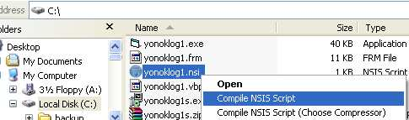](http://www.thaiabc.com/nsis/yonoklog101.jpg)

ภาพที่ 2 : หลังสั่ง Compile และไม่พบปัญหา จะได้แฟ้ม yonoklog1s.exe   
[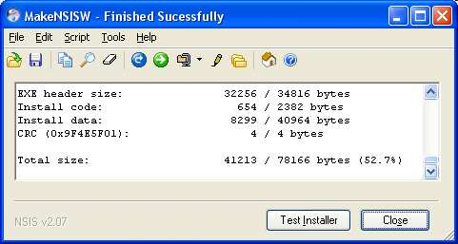](http://www.thaiabc.com/nsis/yonoklog102.jpg)

ภาพที่ 3 : Double Click แฟ้ม yonoklog1s.exe ในเครื่องอื่น ที่ต้องการติดตั้ง yonoklog1.exe   
[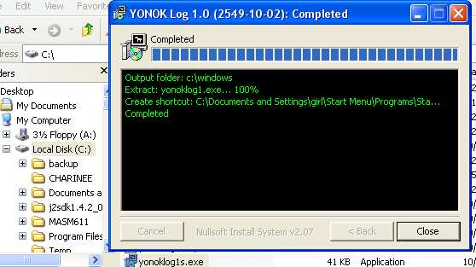](http://www.thaiabc.com/nsis/yonoklog103.jpg)

ภาพที่ 4 : ดูผลที่ได้หลังประมวลผลแฟ้ม yonoklog1s.exe ในเครื่องอื่น ที่ต้องการติดตั้ง yonoklog1.exe   
[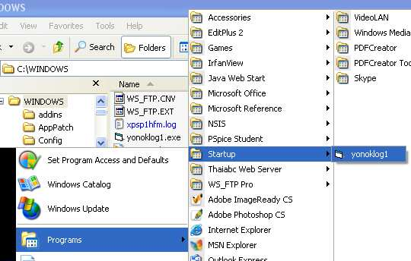](http://www.thaiabc.com/nsis/yonoklog104.jpg)

## 2.4 การ install NSIS บน Linux

**Step 1.)**  In order to install the software on Linux, you will need two packages.  First, you need the source code for NSIS.  Second, you will need a ZIP package of the NSIS software.  You will want to make sure you download the same verison numbers.  Both packages can be downloaded from the following link:  <http://sourceforge.net/project/showfiles.php?group_id=22049> (the software is a project on SourceForge).   Download these files to your Linux box.

**Step 2.)** After downloading the two packages, I created a directory named 'nsis' in /usr/local.   You can create this diretcory wherever you want, as long as the users who will need it have permissions to access it.  Move the two packages you have just downloaded into the directory 'nsis' that you just have created.  The commands to do this are below.

                    In the /usr/local directory, issue a **'mkdir nsis**' command.

                    Move (or copy) the files into /usr/local/nsis with these commands (execute these commands from inside the directory where you downloaded the packages) :

                                   a.   mv nsis-2.34-src.tar.bz2 /usr/local/nsis/

                                   b.   mv nsis-2.34.zip /usr/local/nsis/

**Step 3.)** After moving the files into /usr/local/nsis , extract the two packages.  The commands I used are below:

                                 a.    cd /usr/local/nsis (if you are not there already)

                                 b.    tar -jxvf nsis-2.34-src.tar.bz2

                                 c.    unzip nsis-2.34.zip

**Step 4.)** After you have extracted the two packages, you will have two directories in /usr/local/nsis.  With the versions I had downloaded above, the two directories were nsis-2.34-src and nsis-2.34.   The nsis-2.34-src diretory contains the source code for the NSIS package.  You will compile the Installer from inside this folder.  The nsis-2.34 directory contains a pre-compiled package of the software for Windows.   Inside the nsis-2.34-src directory will be an INSTALL file.  Read this file!  It contains information to assist you with your installation in Linux.  Your system will need to meet the requirements section of the Install file.  Basically, you just need to make sure your Linux system has the three software tools needed to compile and run NSIS.

                   The three tools you need are:

                           a. Python version 1.6 and above

                           b. Scons version 0.96.93 or above.  (this is a program similiar to 'make').   You can install your distro's version or install from the source located at: http://www.scons.org.

                           c. A 'C' Compiler (gcc and g++ packages)

Depending on your Linux installtion, these programs may already be installed.  If not, they are fairly standard and can easily be installed from your distro's package installation program (apt-get, yum, etc.).   My box did not have the 'scons' program, so I needed to install the RPM package for this program.    If you need help finding and installing the packages, a simple Google query on the program name and your distro name will point you in the right direction.

**Step 5.)**  After meeting the requirements section, you now need to build the NSIS compiler for Linux.  The program you will be building is called '****makensis****'.  This is what will actually build the Installer Package on a Linux box.  I chose not to use a cross-compiler for this installation, since I only needed to create Installer packages for Windows systems.  The process to create this '****makensis'**** program is described below:

                              a.) Inside the nsis-2.34-src directory isssue the following command (also mentioned in the INSTALL file):

scons SKIPSTUBS=all SKIPPLUGINS=all SKIPUTILS=all SKIPMISC=all NSIS_CONFIG_CONST_DATA=no PREFIX=/path/to/your/extracted/zip/directory install-compiler

So for my setup the command was:

scons SKIPSTUBS=all SKIPPLUGINS=all SKIPUTILS=all SKIPMISC=all NSIS_CONFIG_CONST_DATA=no PREFIX=/usr/local/nsis/nsis-2.34 install-compiler

 The option "install-compiler" at the end of the command is an actual option you must use!  It is not part of the PREFIX parameter.

This command will build the '****makensis****' program and place it into the /usr/local/nsis/nsis-2.34 directory (or whatever the path is to the directory that you extracted your zip file to; it also may place the 'makensis' file in the 'bin' dir within your PREFIX).

NOTE:  If you issue this command and while it is running you receive **'sh: o: command not found**' errors, this means that you do not have the C compiler packages installed (gcc, g++).

# บทที่ 3 ขั้นตอนการติดตั้งระบบสร้าง installer ผ่าน browser บนเครื่องทดสอบ

1. copy file ดังต่อไปนี้ไปไว้ที่ /var/www/html/openvpnadmin/builder โดย download ได้ที่

<http://wiki.nectec.or.th/ngiwiki/bin/viewfile/Main/NapatLuevisadpaibul?rev=1;filename=builder.rar>

* 1. config.inc.php --เก็บค่า config ต่างๆไว้เช่น path ที่เก็บ key, ข้อมูล database
  2. buildinstaller.class.php -- class ของตัวสร้าง installer
  3. buildinstaller.php --code php รับ parameter email แล้วสร้าง installer ของผู้ใช้ที่ใช้ email นั้นโดยจำ execute ‘build.sh’
  4. test.php --หน้าหลักที่ browser เรียกขึ้นมา ซึ่งจะไปเรียก test2.php และ buildinstaller.php เมื่อมีการสั่งสร้าง installer
  5. test2.php --แสดงตารางข้อมูลของผู้ใช้ที่รอการสร้าง installer
  6. build.sh --shell script สำหรับการสร้าง config file สำหรับผู้ใช้แต่ละคนโดยใช้ file ใน directory “config_skel” เป็นต้นแบบ และสั่ง run NSIS สร้าง installer สำหรับผู้ใช้ที่เลือกขึ้นมา
  7. replace.sh --shell script ที่ใช้ใน “build.sh”
  8. config_skel --directory ที่เก็บไฟล์โครงร่างสำหรับสร้าง config file

1. ทำการติดตั้ง NSIS ลงบนเครื่องตามขั้นตอนในบทที่ 2 แล้วสร้าง symbolic link ของ makensis ไปไว้ที่ directory เดียวกันกับ build.sh (หรือแก้ code ใน build.sh บรรทัดสุดท้ายแล้วระบุ path ของ makensis ก็ได้)
2. ดาวน์โหลด prebuilder และ source code ของ OpenVPN แล้ว run script domake-win ตามขั้นตอนการ compile และสร้าง installer ในบทที่ 1 ซึ่งจะได้ directory ‘gen’ ออกมา
3. แก้ไข code ของ openvpn.nsi เพื่อปรับค่าตัว installer ตามต้องการ

Note: ดาวน์โหลด component ที่สร้างเสร็จแล้วได้จาก <http://wiki.nectec.or.th/ngiwiki/bin/viewfile/Main/NapatLuevisadpaibul?rev=1;filename=gen.zip>

1. ปรับ setting การ connect database เบื้องต้น, path ที่ติดตั้ง key และ path ที่ติดตั้งตัว installer ได้ที่ config.inc.php ปรับการแสดงผลข้อมูลที่ดึงมาจาก database ได้ที่ test2.php

# บทที่ 4 การปรับแต่ง installer ของ OpenVPN เบื้องต้น

แก้ code ของ openvpn.nsi ใน directory gen/nsi โดยตัวสีเทาคือค่าที่ปรับเปลี่ยนได้

1. การเปลี่ยนภาษาตัวติดตั้ง

!insertmacro MUI_LANGUAGE "Thai"

1. เปลี่ยนค่าเบื้องต้นตัวติดตั้ง
   1. !define PRODUCT_ICON "icon.ico" โดยรูปไปใส่ที่ gen/images
   2. !define VERSION "1.5 NTL"
2. การปรับแก้หน้าต่างๆ
   1. Welcome Page

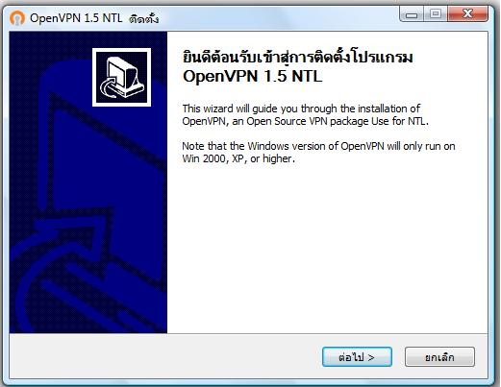

คำสั่งสำหรับตั้งข้อความต้อนรับ

!define MUI_WELCOMEPAGE_TEXT " This wizard will guide you through the installation of ${PRODUCT_NAME}, an Open Source VPN package Use for NTL.\r\n\r\nNote that the Windows version of ${PRODUCT_NAME} will only run on Win 2000, XP, or higher.\r\n\r\n\r\n"

* 1. License Page

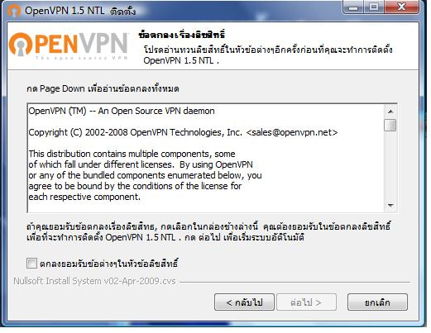

หากต้องการเอา checkbox ทำการ comment บรรทัดนี้

!define MUI_LICENSEPAGE_CHECKBOX

* 1. Component Page

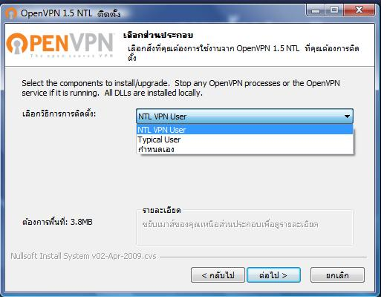

เลือกวิธีการติดตั้ง ได้โดยถ้าจะเพิ่มวิธีการติดตั้งใหม่ให้ใส่

Insttype "NTL VPN User"

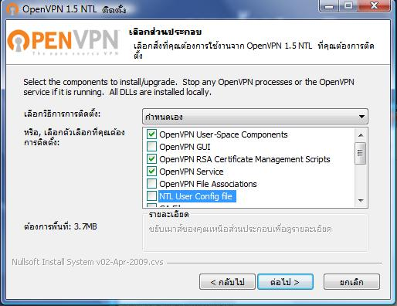

การกำหนดว่า component ใดอยู่ในวิธีการติดตั้งแบบใด ทำได้โดยในแก้ code

ในส่วนของ section เช่น

Section "NTL User Config file " Config

SectionIn 1

SetOverwrite on

SetOutPath "$INSTDIR\config"

File /r "${config_path}/*.key"

File /r "${config_path}/*.crt"

File /r "${config_path}/*.ovpn"

SectionEnd

บรรทัด SectionIn กำหนดว่า component นี้จะถูกเลือกไปอยู่ในการติดตั้งแบบใดบ้าง

แก้ข้อความในหน้านี้จาก

!define MUI_COMPONENTSPAGE_TEXT_TOP "Select the components to install/upgrade. Stop any ${PRODUCT_NAME} processes or the ${PRODUCT_NAME} service if it is running. All DLLs are installed locally."

* 1. Directory Page

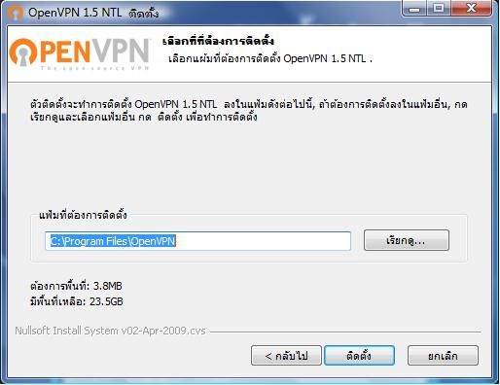

* 1. Install File Page

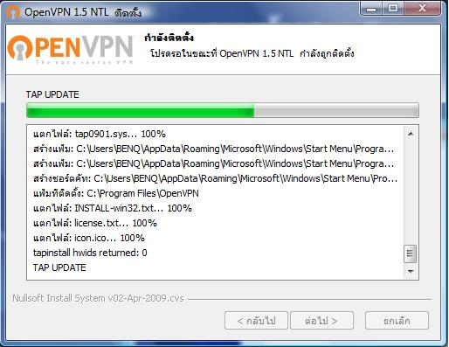

* 1. Finish Page

